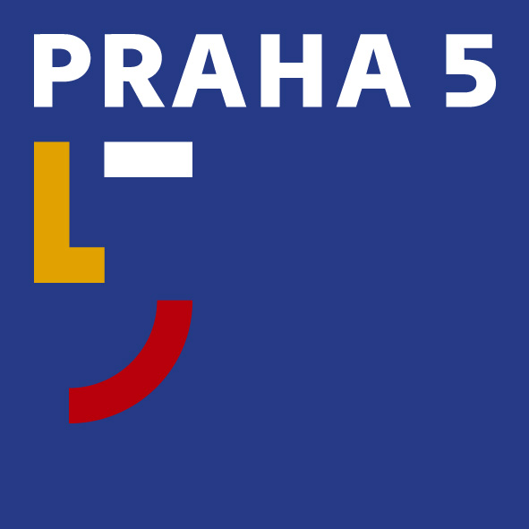

Městská část Praha 5
Úřad městské části Praha 5
Odbor majetku
Štefánikova 13,15, 150 22 Praha 5
telefon 257 000 504, www.praha5.cz
e-mail omi@praha5.cz

OZNÁMENÍ ZÁMĚRU

V souladu s § 36, odst. 1 zákona č. 131/2000 Sb., o hlavním městě Praze oznamuje Městská část Praha 5 záměr pronájmu části pozemku parc.č. 2067, k.ú. Jinonice na dobu 90dnů (v průběhu roku 2014) v rámci akce „Oprava stávajícího železničního mostu v km 12,177 na jednokolejné trati Praha Smíchov - Hostivice.

k.ú. Jinonice
parc.č. 2067

Dana Staňková pověřena vedením odboru

Vyhlašovatel záměru si vyhrazuje právo odmítnout bez uvedení důvodu všechny předložené návrhy na pronájem předmětu záměru nebo záměr zrušit. Zájemcům nevzniká nárok na náhradu nákladů spojených s vypracováním a předložením nabídky.
Vyhlašovatel si vyhrazuje právo podmínky záměru měnit. Případná změna bude zveřejněna stejným způsobem jako vyhlášení záměru.

